Муниципальный район «Таттинский улус» Муниципальное бюджетное дошкольное образовательное учреждение Усть-Таттинский детский сад «Харыйачаан»

Доклад
Тема: «Развитие логического мышления детей старшего дошкольного возраста посредством дидактических игр»

Воспитатель: Неустроева Наталья Яковлевна

2023 г.

Цели и задачи
Цель: Проанализировать развитие логического мышления детей старшего дошкольного возраста посредством дидактических игр.
Задачи: 1. Изучить психологию мышления детей старшего дошкольного возраста.
2. Рассмотреть дидактическую игру как средство развития логического мышления детей.
3. Разработать практические рекомендации для педагогов и родителей
Актуальность
Именно с логического мышления начинается формирование мировоззрения ребенка.
В процессе развития логического мышления у ребенка формируются умения рассуждать, делать умозаключения в соответствии с законами логики, построение причинно-следственных связей.
Также развиваются такие качества как: любознательность, сообразительность, смекалка, наблюдательность, самостоятельность, память, внимание
Развивается речь ребенка, так как он высказывается посредством слова.
Овладение логическими формами мышления в дошкольном возрасте способствует развитию умственных способностей, что необходимо для успешного перехода к школьному обучению.
Выделяются три вида мышления
Предметно-действенное мышление – 2,5-3 года, является ведущим до 4-5 лет.
Наглядно-образное мышление – с 3,5-4 лет, ведущее до 6-6,5 лет.
Словесно-логическое мышление – формируется в 5,5-6 лет, становится ведущим с 7-8 лет и остается основной формой мышления у большинства взрослых людей.
Формы мышления
Основными формами мышления являются понятие, суждение и умозаключение.
Суждение – истинное и ложное
- общее, частное и единичное
- утвердительное и отрицательное
Понятие – житейское
- научное
Умозаключение – индуктивное
- дедуктивное
- умозаключение по аналогии.
Мыслительные операции
Мышление – очень сложный процесс, включающий несколько видов психической деятельности.
Анализ
Синтез
Сравнение
Обобщение
Абстрагирование
Конкретизация
Классификация
Логическое мышление и дидактическая игра
Логическое мышление – это система навыков, позволяющая выражать мысли в ясной и отчетливой форме, а главное понимать суть вещей, происходящих процессов.
Лучше всего привычку логично думать прививать ребенку с дошкольного возраста, но не предлагая ему готовый ответ на заданный вопрос, а давая возможность найти решение самому. В этом поможет дидактическая игра.
Дидактическая игра делает процесс обучения легким, занимательным. Та или иная умственная задача, заключенная в игру, решается в ходе доступной и привлекательной для детей деятельности.

Средства развивающие логическое мышление
Стихотворные тексты на развитие операций обобщения, классификации и конкретизации.
Игры и упражнения на установление причинно-следственных связей в природных и социальных явлениях.
Занятия, игры и упражнение на развитие операций сравнения и установления причинности.
Загадки. Задачи – шутки.
Игры-головоломки.
Игры с счетными палочками.
Разгадывание ребусов.
«Неправильные» сказки.
Средства развивающие логическое мышление
Стихотворные тексты на развитие операций обобщения, классификации и конкретизации.
Игры и упражнения на установление причинно-следственных связей в природных и социальных явлениях.
Занятия, игры и упражнение на развитие операций сравнения и установления причинности.
Загадки. Задачи – шутки.
Игры-головоломки.
Игры с счетными палочками.
Разгадывание ребусов.
«Неправильные» сказки.
Развивающая среда
В группе создана развивающая среда, выделен специальный стеллаж с наличием дидактических игр по развитию логического мышления.
Из них я представляю вам свою авторскую игру «Корова в огороде»
Цель: развивать детей зрительное восприятие, произвольное внимание, память, вызывать интерес к игре. Ознакомить детей с разнообразием овощных культур, привить бережное отношение природе и к животным. Формировать пространственное мышление и воображение.
Задача: развитие игровой деятельности детей (социализация), развитие свободного общение со взрослыми и с детьми (коммуникация)
Сенсорное развитие, расширение кругозора детей развитие познавательной деятельности. Развитие художественного восприятия и эстетического вкуса. Формирование первичных представлений о труде взрослых. Развитие продуктивной деятельности детей.
Материал:
Плоские пластины из глины, барельефно - налепленными формами и фигурами. Акриловая краска.
Правила игры: Количество игроков 2-3. Нужно «отогнать» корову из дальнего угла поля на финишном квадратике, пока она не «съела» весь огород. Надо пройти по полю передвигая квадратики, рассказывая о встречающихся в пути овощных культур. Выигрывает, тот кто быстрее придет к финишу с наименьшими количествами съеденных овощей.
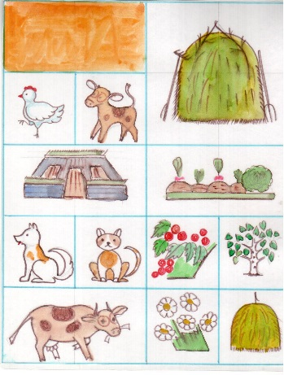
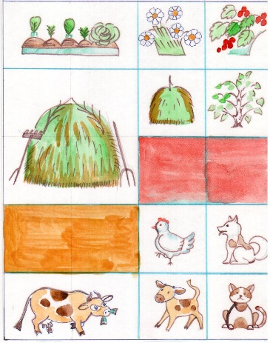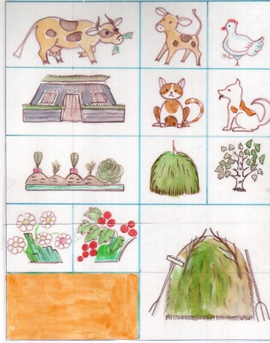
Работа с родителями
Знакомство родителей с содержанием работы по программе.
Разработка консультаций для родителей по данной теме.
Привлечение родителей к изготовлению наглядного материала (подбор иллюстраций).
Рекомендации для родителей по использованию литературы.
Заключение
Развитие логического мышления происходит постепенно. Для одного ребенка больше характерно наглядно-образное мышление, для другого – наглядно-действенное, а третий с легкостью оперирует понятиями.
Дидактическая игра одна из форм развития логического мышления. В процессе игры разнообразные умственные процессы активизируются и принимают произвольный характер.
Применение дидактических игр повышает эффективность педагогического процесса, кроме того, они способны развитию памяти, мышления, внимания, воображения у детей, оказывая огромное влияние на умственное развитие ребенка.

